AS IS

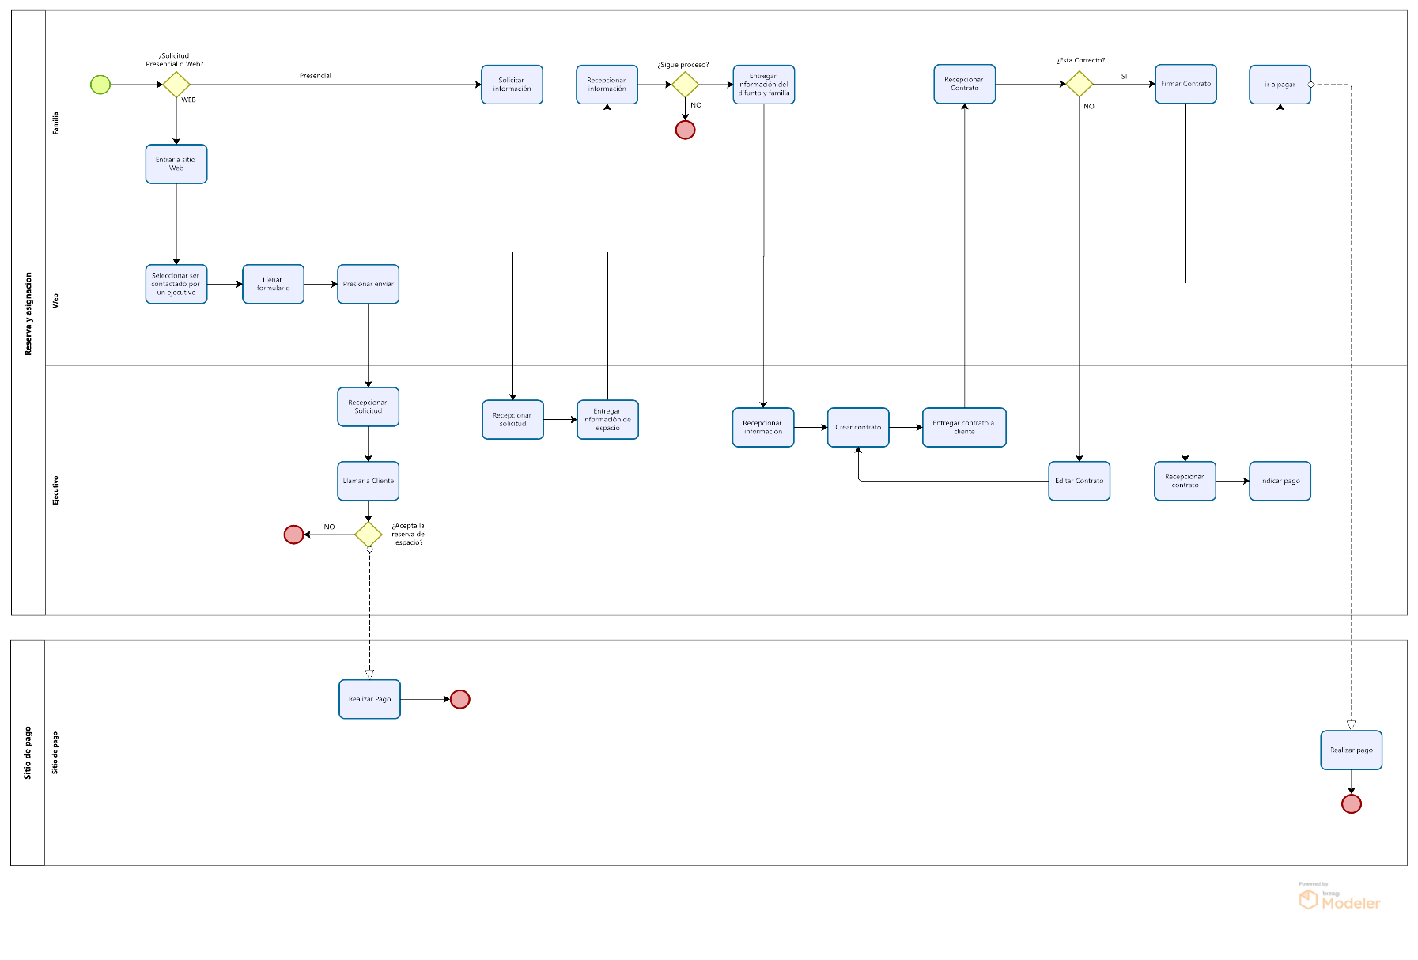Reserva de Espacio

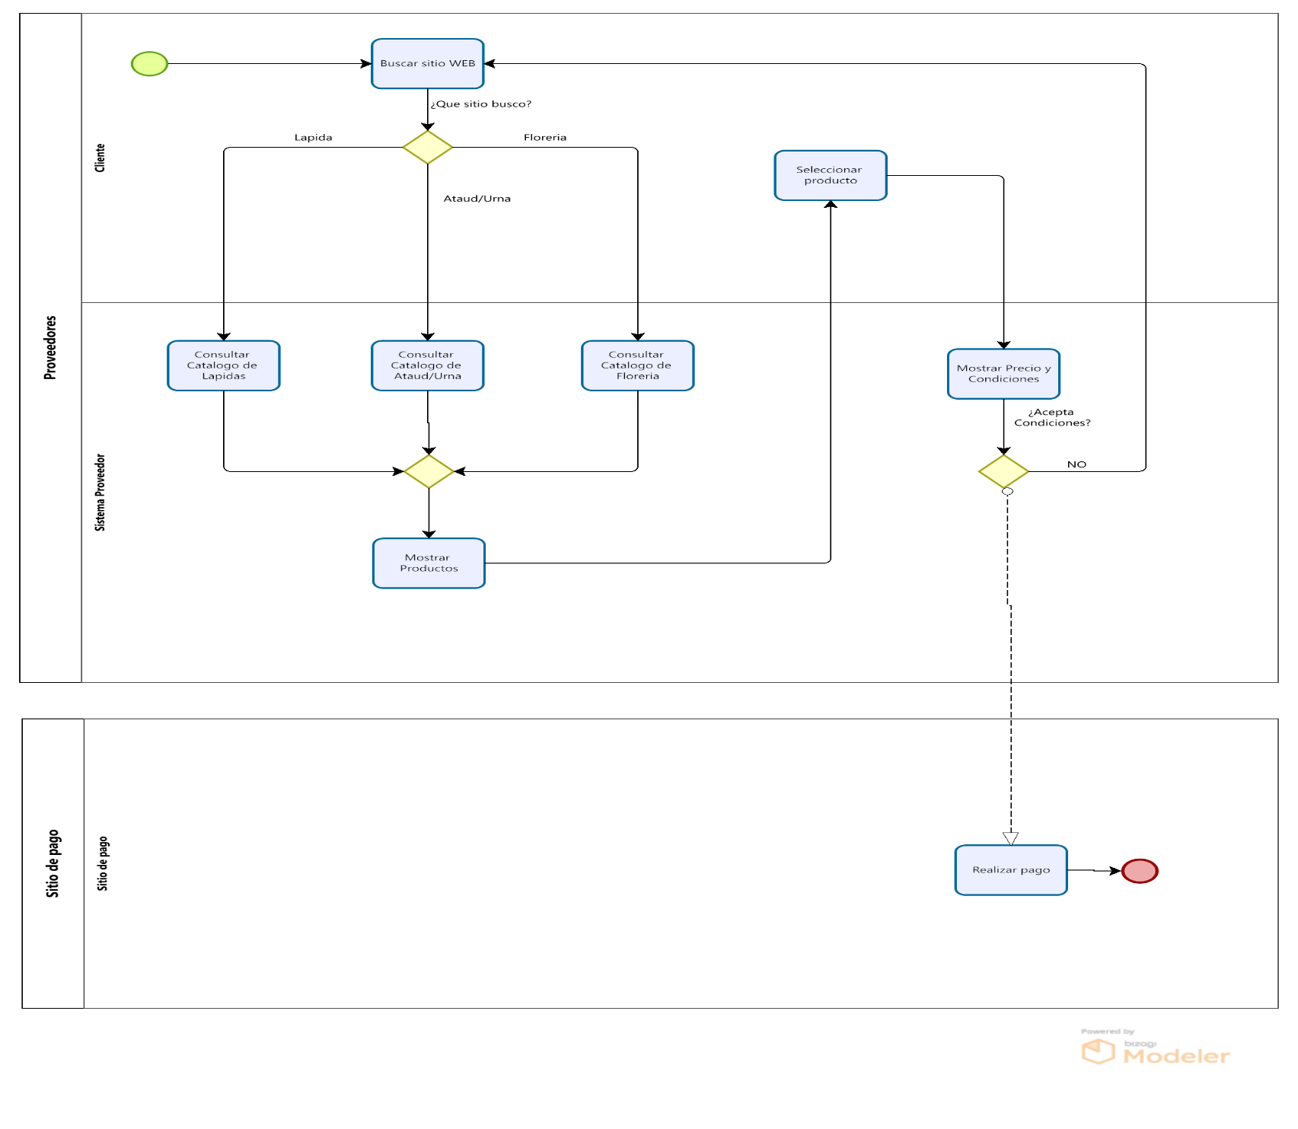Proveedores

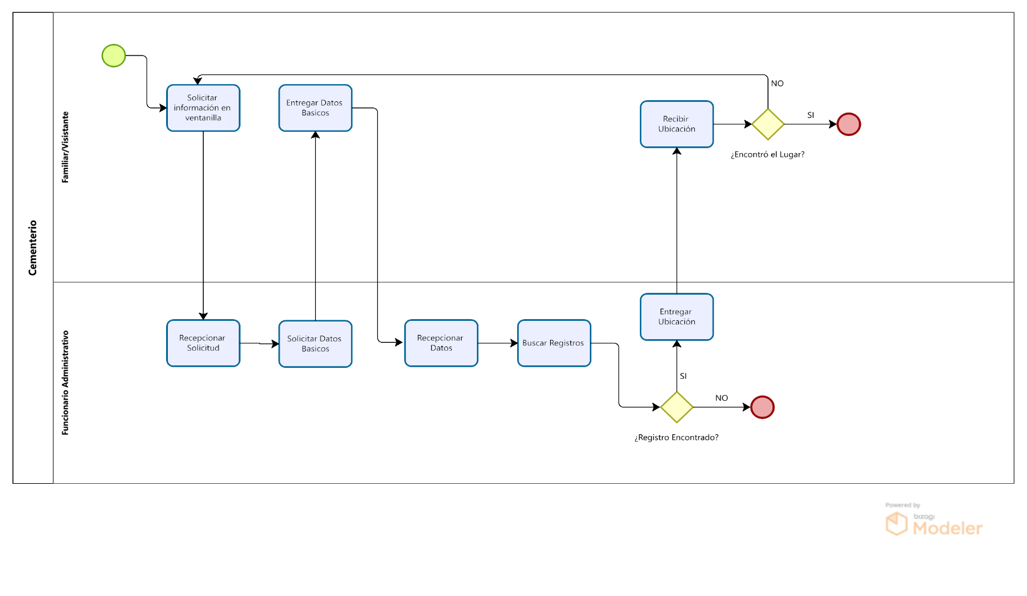búsqueda de ataúd

TO BE

Inicio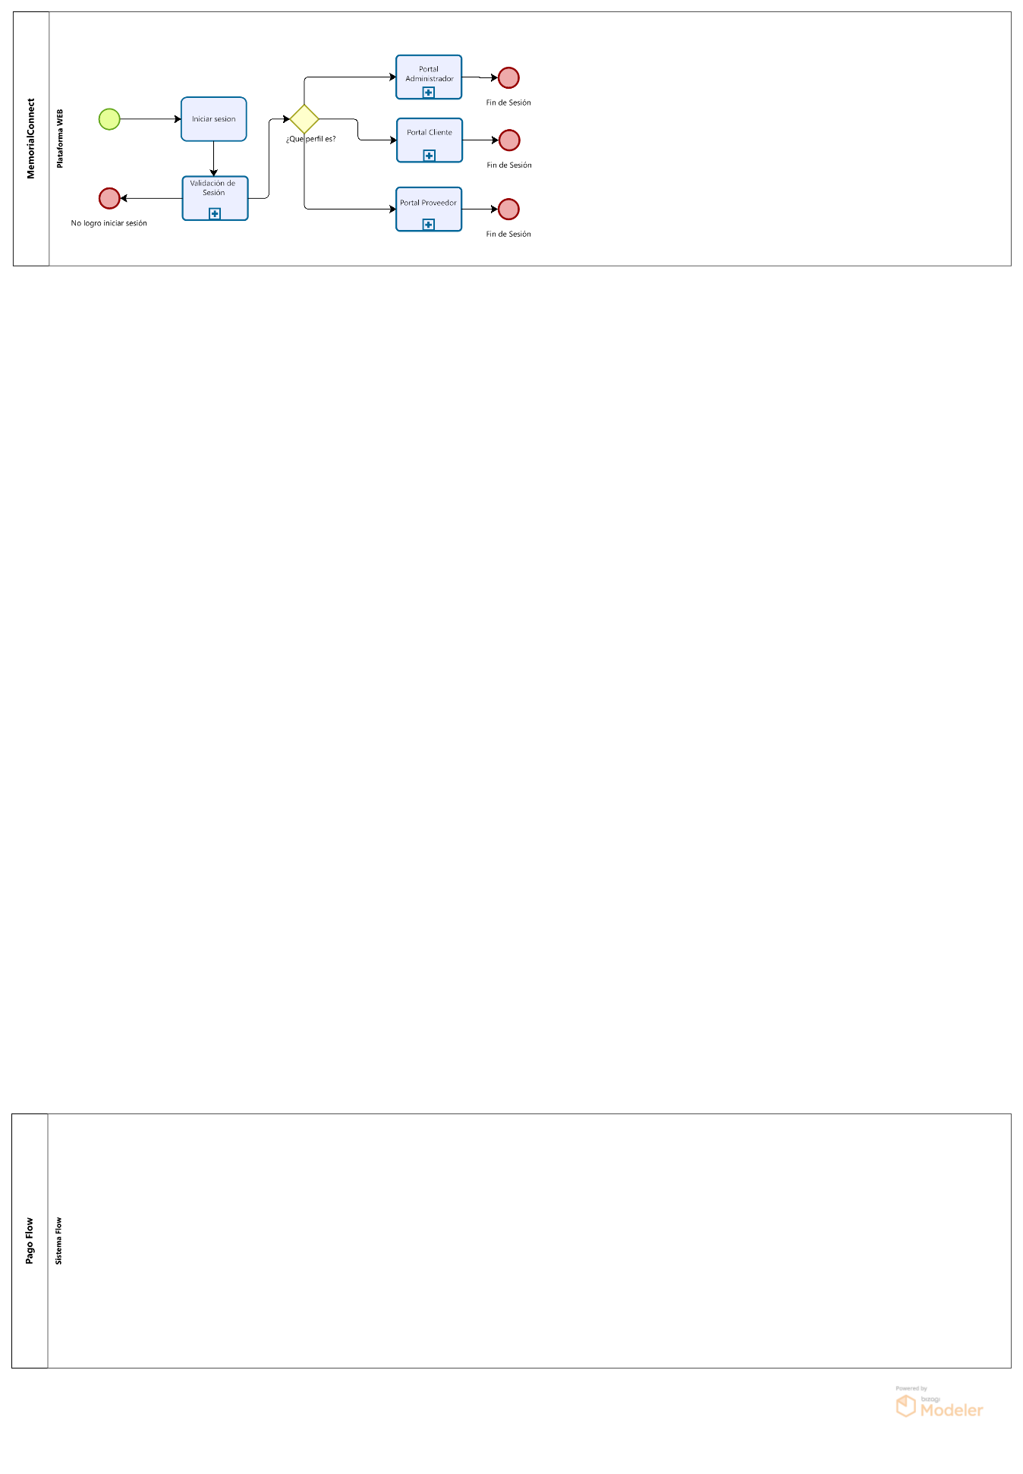

Validación de Sesión

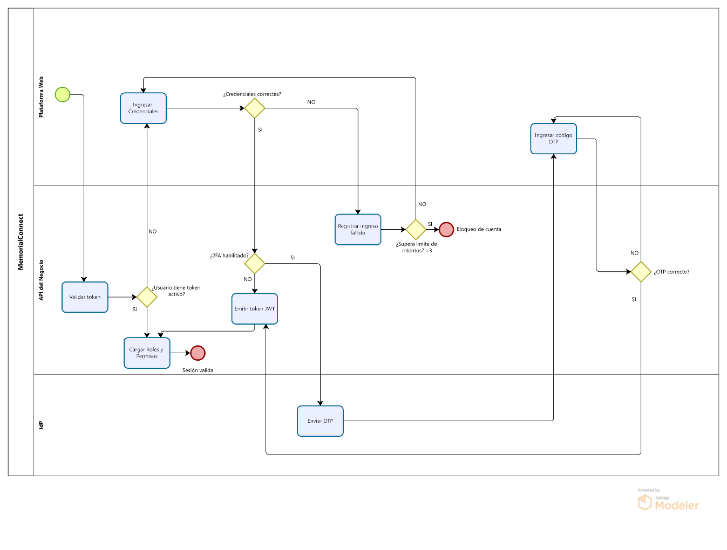

Portal Administrador

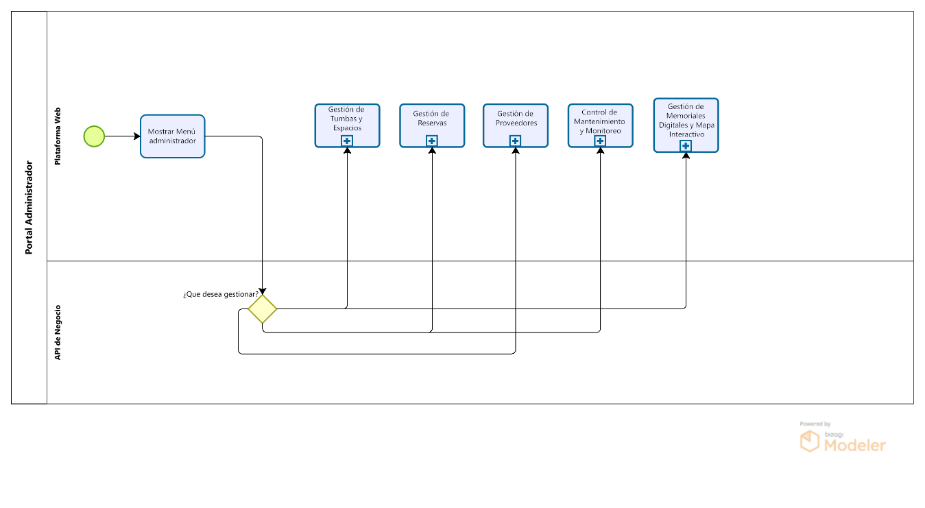

Portal Administrador – Gestión de Tumbas y Espacios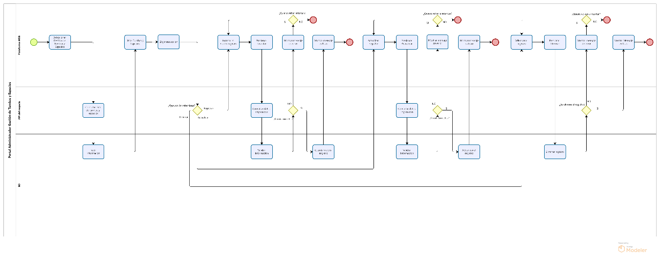

Portal Administrador - Gestión de Proveedores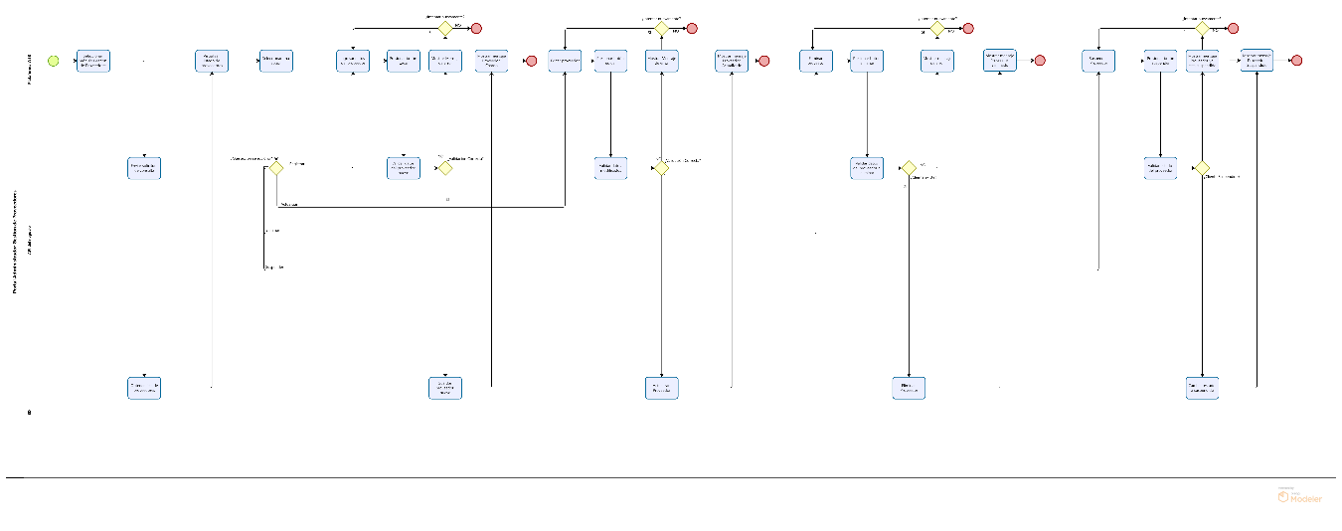

Portal Administrador – Mantenimiento y Monitoreo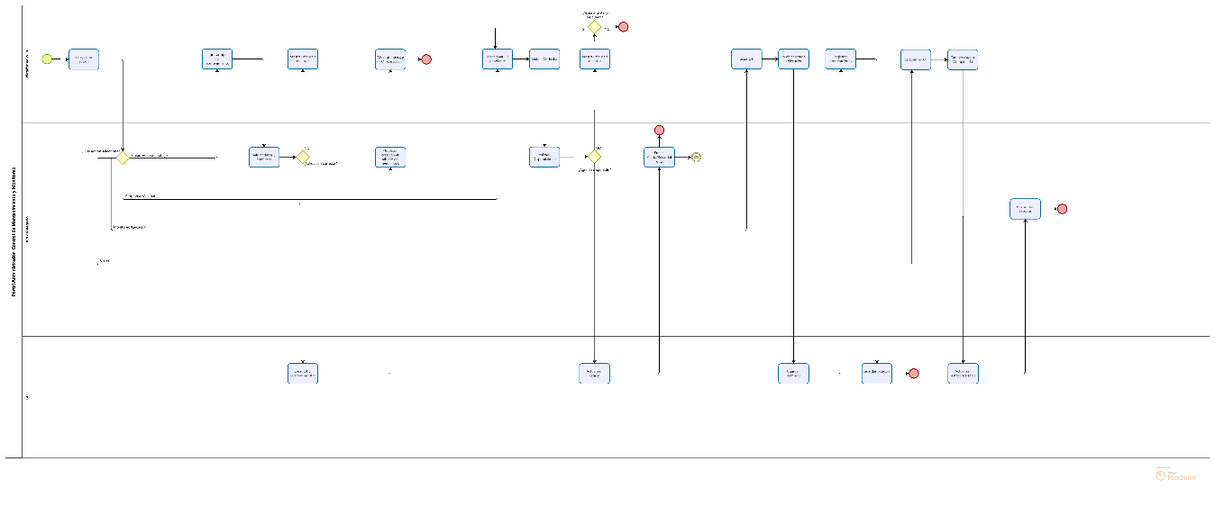

Portal Administrador – Gestión Memoriales digitales y Mapa interactivo

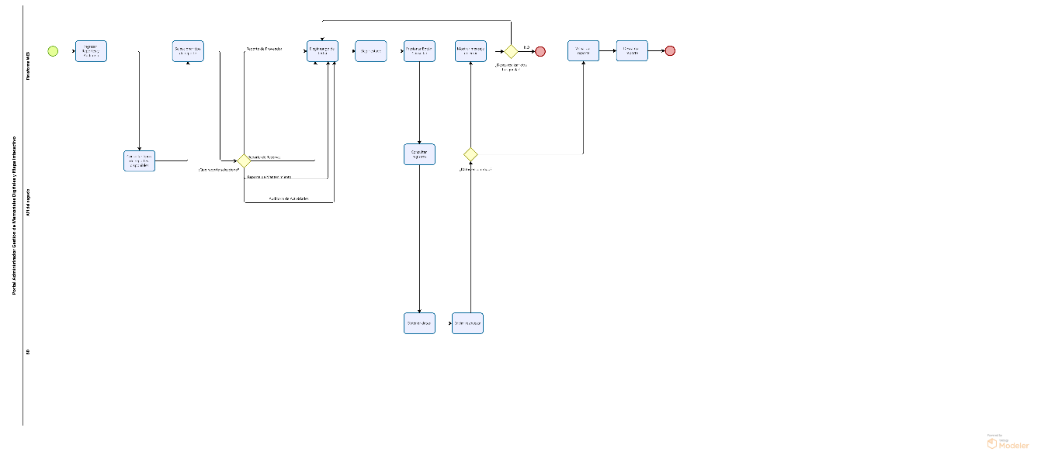

Portal Cliente

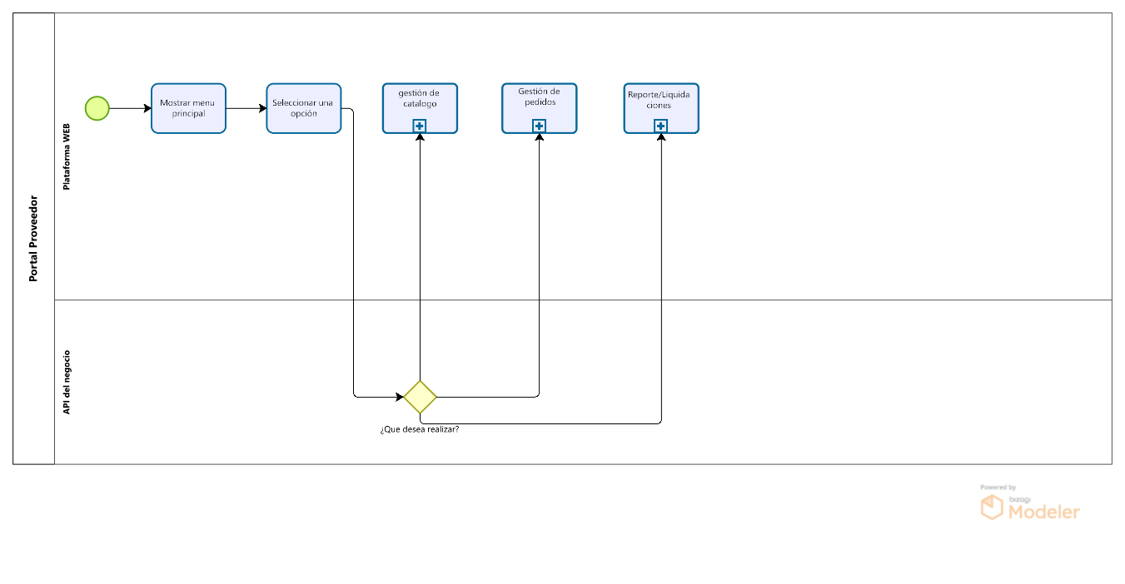

Portal Cliente – Consultar Ubicación

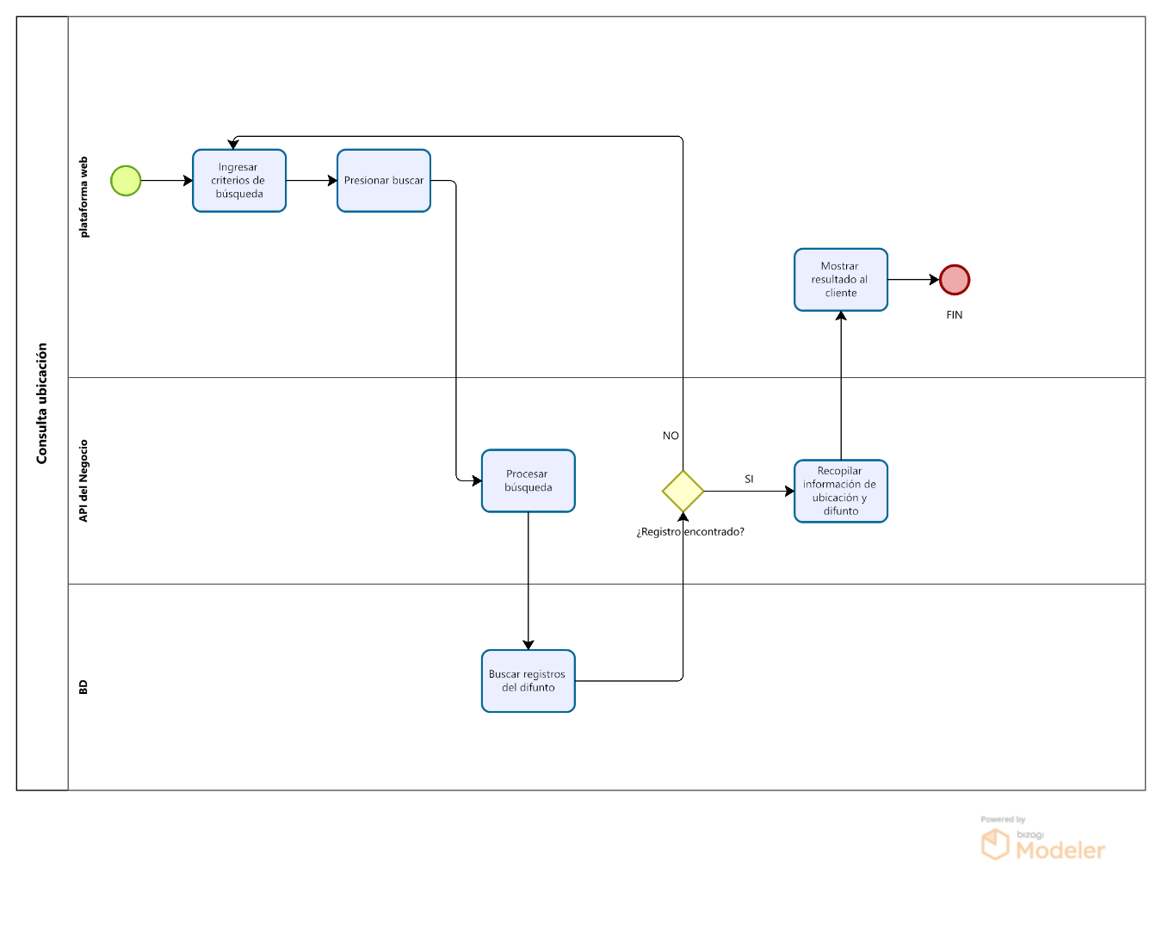

Portal Cliente – Reservar espacio

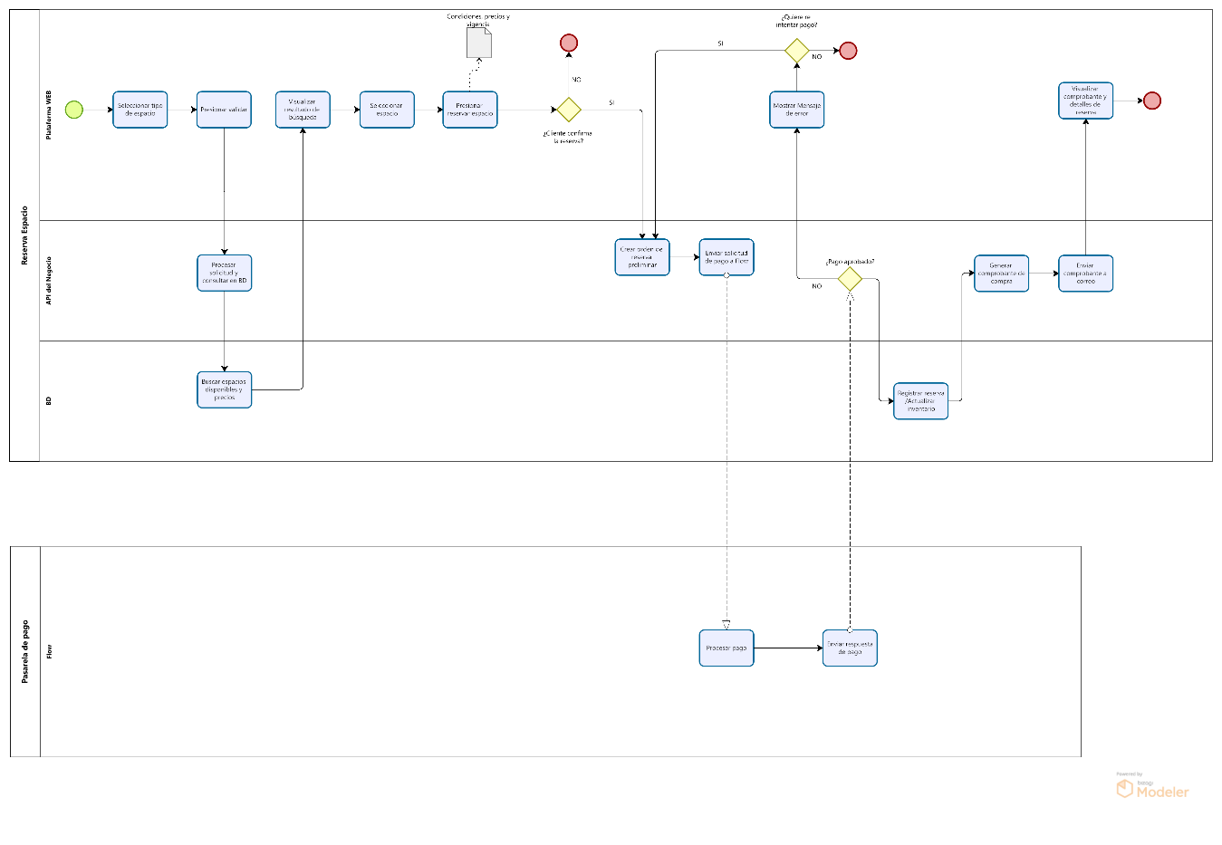

Portal Cliente – Contratar servicio/producto

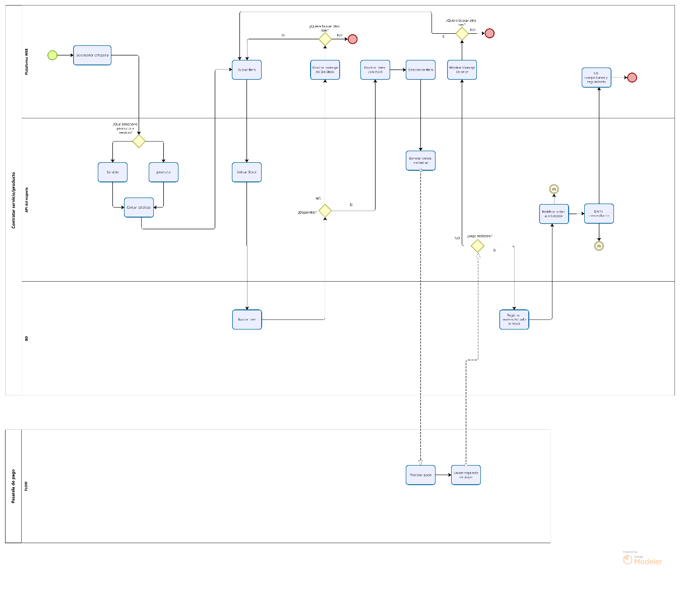

Portal Proveedor



Portal Proveedor - Gestión de catalogo

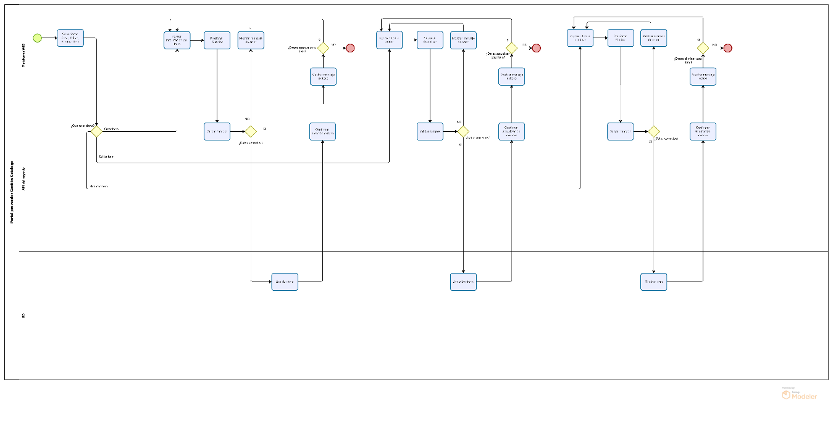

Portal Proveedor - Gestión de pedidos

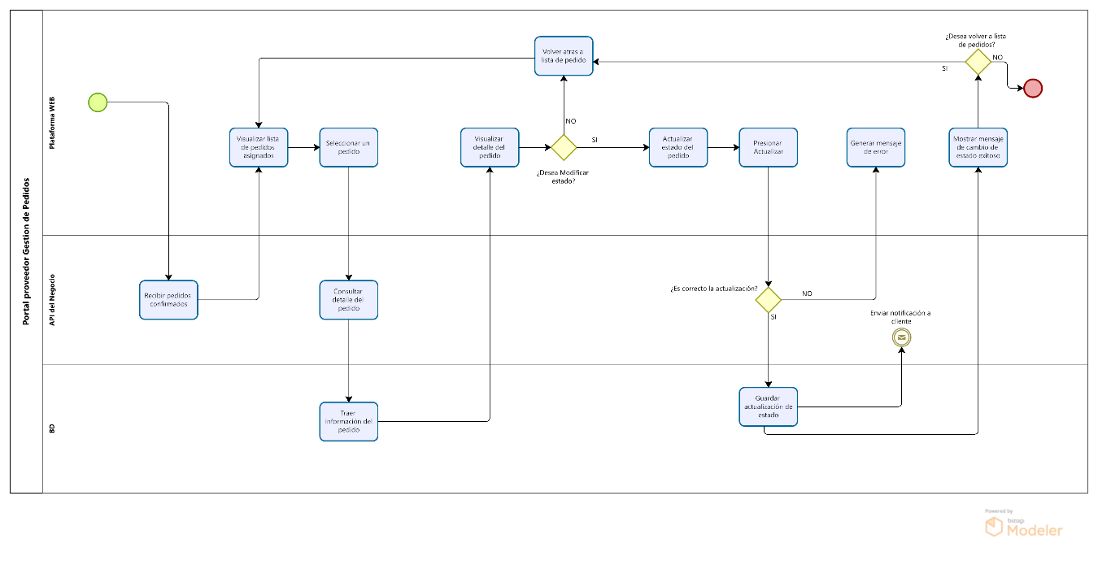

Portal Proveedor - Reporte/Liquidaciones

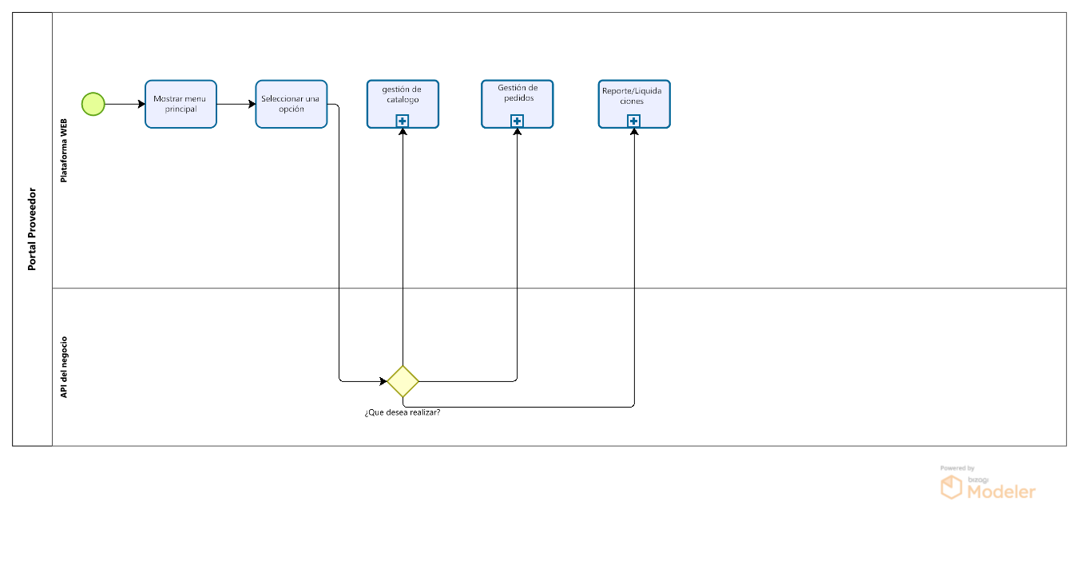

Portal Proveedor - Gestión de catalogo

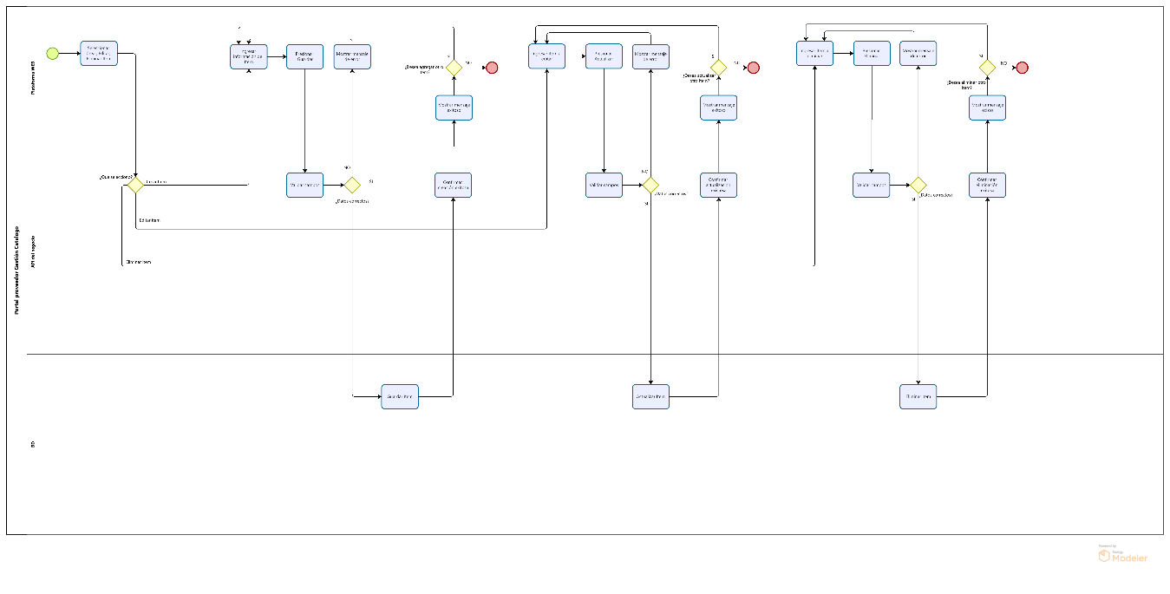

Portal Proveedor - Gestión de pedidos



Portal Proveedor - Reporte/Liquidaciones

